Реализованы 2 функции в облачном сервисе Yandex Cloud. В качестве запроса делается post JSON’а по ссылкам:

* Ссылка на функцию 1: https://functions.yandexcloud.net/d4er0l7m5u7cblpob6n5
* Ссылка на функцию 2: https://functions.yandexcloud.net/d4e5famsggvkmu73p07p

Входные данные представлены в виде json со следующими ключами:

* system_name (название системы): String;
* age (возраст) : int;
* diagnosis (id диагноза) : String;
* provided_services (предоставленные услуги), который представляет из себя словарь:
  + String : int;
  + String : int-array;
* sex (пол) : String;
* treatment_period_days (срок оказания услуги): int.

1 функция представляет из себя ответ на запрос пользователя, включающий в себя оценку уже проведенных медицинских услуг и рекомендации по тому, что еще можно сделать.

На выход получаем json со следующими ключами:

* provided_services (предоставленные услуги), который представляет из себя словарь:
  + String : bool;
  + String : bool-array;
* offered_services (предложенные услуги), который представляет из себя словарь :
  + String-int;
  + String : Словарь :
    - String : float.

Где String – id медицинской услуги.

Пример:

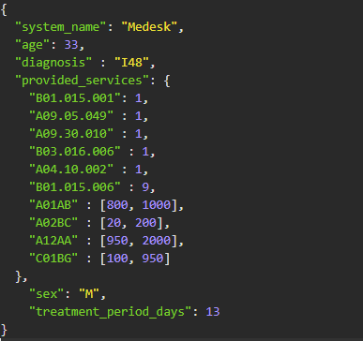⇨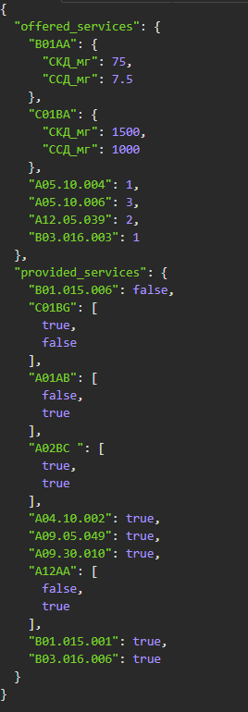

2 функция представляет из себя ответ на запрос пользователя, включающий в себя только оценку уже проведенных медицинских услуг.

На выход получаем json:

* String : bool;
* String : bool-array.

Где String – id медицинской услуги.

Пример:

